ATA DA REUNIÃO ONLINE DO CONSELHO MUNICIPAL DE SEGURANÇA ALIMENTAR E NUTRICIONAL – COMSEA

Aos 13 dias do mês de março do ano de 2026, às 09h00, realizou-se reunião online do Conselho Municipal de Segurança Alimentar e Nutricional – COMSEA, com a participação de seus membros, convocada para tratar da apreciação e aprovação do projeto de aquisição de barracas destinadas às feiras livres do município.
A reunião teve início com a apresentação do referido projeto, que tem como objetivo melhorar a estrutura das feiras livres, proporcionando melhores condições de trabalho aos feirantes, bem como garantindo maior organização, higiene e segurança na comercialização de alimentos à população.
Durante a reunião, foram apresentados os objetivos do projeto, a justificativa para a aquisição das barracas, bem como os benefícios esperados para os feirantes e para a comunidade local. Após os esclarecimentos e discussões pertinentes entre os membros presentes, o projeto foi colocado em apreciação.
Após a análise e manifestação dos membros do COMSEA presentes na reunião, o projeto de aquisição de barracas para feiras livres foi aprovado por unanimidade. Também foi levantado o assunto e importância de alinharmos o Programa do Leite das Crianças. Será dado continuidade em outra data exclusiva para tratar desse assunto.
Nada mais havendo a tratar a reunião foi encerrada, será anexada junto a essa ata a lista de presença e fotos da reunião.

Lista de presença Reunião Online

Fabiane Cristina Gualdezi Brustolin - Secretaria de Agricultura/Secretária Executiva COMSEA
Valdenise Batista Veloso – Presidente COMSEA/COLIPA
Paulo Roberto Christoforo – SEAB NR - Paranaguá
Ruth Figueiredo Lima - SEAB/DESAN NR - Paranaguá
Maria Cristina M.C.Pinto - Secretaria de Assistência Social de Morretes
Ana Maria Schimure Robazza (Diretora) - Apae de Morretes
Vinícius Leopoldino - Superintendência da Secretaria de Saúde
Airton Tomazi - Técnico Secretaria Agricultura
Angela Dolla - Secretaria de Agricultura
Daniel Lecio Berta - Técnico Secretaria de Agricultura
Raphaela Biudes da Luz Costa - Secretaria de Assistência Social

Fotos da Reunião

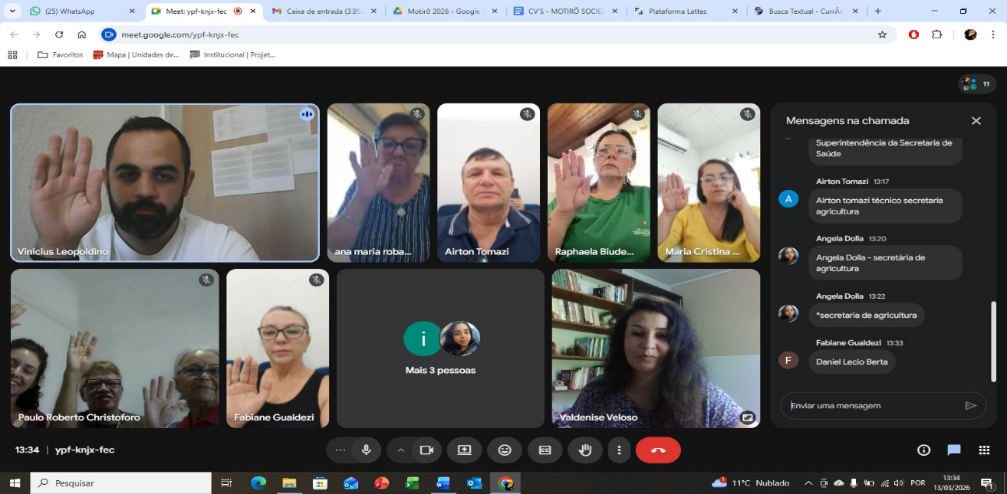
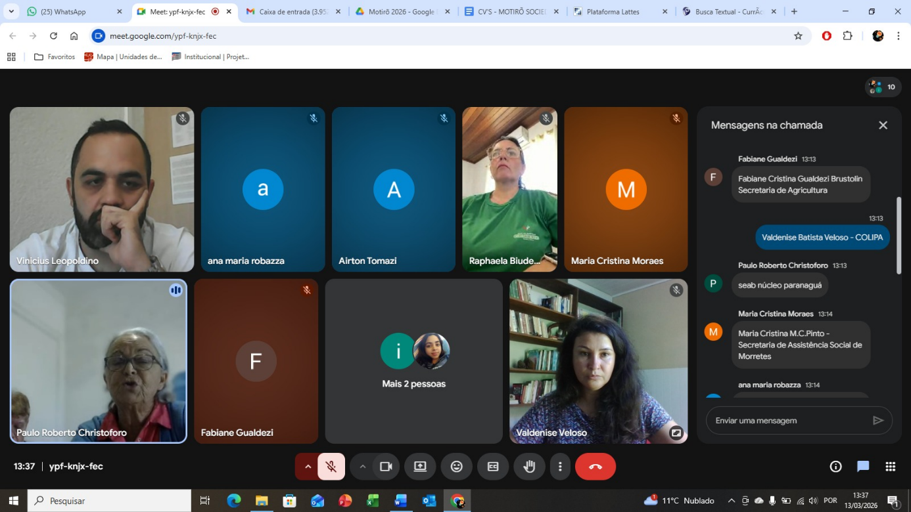

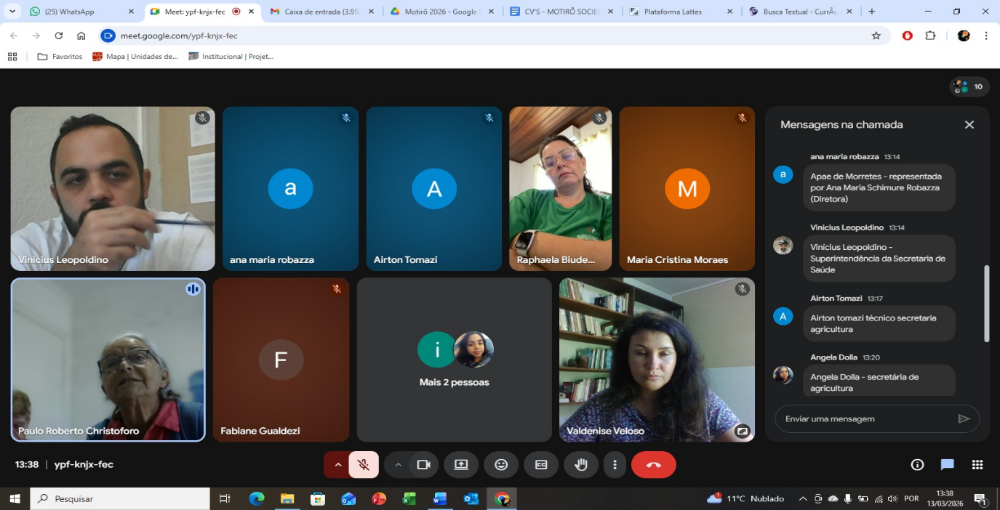

Link da Reunião
https://meet.google.com/ypf-knjx-fec

